# 第四次周报

## 这两周工作内容

### 1.1 阅读的文献

* 《高速列车轴箱轴承健康监测与故障诊断研究综述》

这篇综述详细探讨了高速列车轴箱轴承健康监测与故障诊断的研究进展。随着高速列车技术的发展，轴箱轴承作为关键部件，其故障预测和健康管理显得尤为重要。文章首先介绍了维修检测、轨边监测和车载监测系统的发展现状，分别阐述了每个检测方法使用的具体技术，也同时分析了对应检测方法的不足与缺陷，接着从动力学正反问题角度分析了轴箱轴承的理论建模和动态特性，开展轴箱轴承的健康监测和故障诊断, 首先需要揭示轴承内部元件间的相互作用机制和轴承内部故障与外部响应之间的映射关系, 从而为特征提取和故障诊断提供理论依据，最后轴箱轴承的监测和诊断技术正朝着智能化、系统化方向发展，但仍面临许多挑战，如早期故障诊断能力不足、多故障模式识别困难等。

* 《滚动轴承故障定量诊断方法综述》

该综述主要归纳和总结了近年来滚动轴承故障定量诊断方法的研究进展。文章将这些方法分为三大类：基于双冲击特征提取与轴承动力学建模的定量诊断方法、大数据驱动的智能定量诊断方法以及冲击脉冲法。

* 基于双冲击特征提取与轴承动力学建模的定量诊断方法：

利用振动信号或声发射信号中的“双冲击现象”评估轴承故障的严重程度。通过信号处理技术提取故障信号中的双冲击时间间隔，建立动力学模型实现故障尺寸的量化。

* 大数据驱动的智能定量诊断方法：

基于模式识别中的“多分类或回归”思想，将轴承不同故障尺寸样本赋予标签并输入智能诊断模型进行训练。通过训练好的模型输出待测轴承故障尺寸的预测值或对应标签，实现轴承故障大小的评估。

* 冲击脉冲法：

操作简单、效果明显，通过计算当前轴承标准分贝值所处的故障区间判断故障的严重程度。需要特定的软硬件支持，但无法确定故障类型，常与信号处理技术结合使用。

* 《故障滚动轴承的非线性动力学建模与振动分析》

提。

### 1.2 其他学习资料

* 《机器学习》

### 1.3 代码复现

使用python实现简单的遗传算法与基于MNIST数据集的RBM模型学习

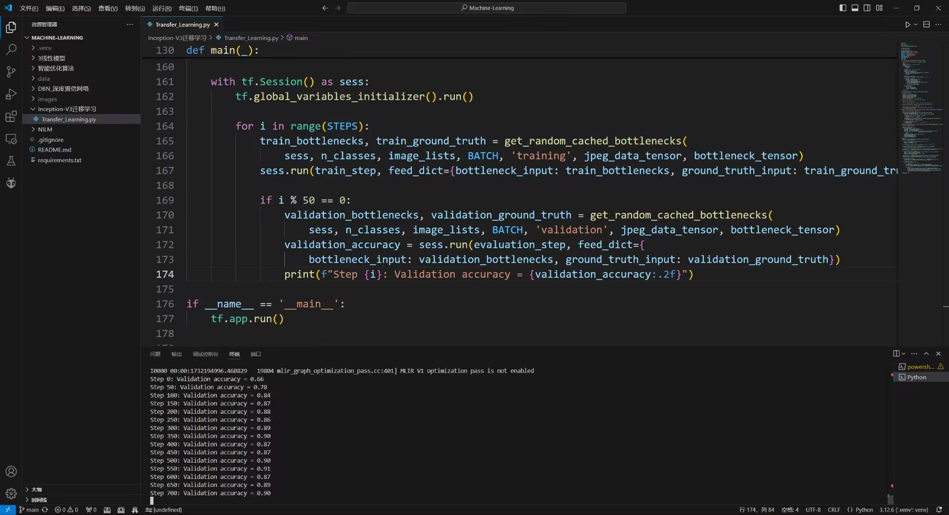

## 遇到的问题

### 2.1 外文资料阅读困难

阅读外文文献时感到吃力，影响了对资料的理解和吸收效率。但是还是要多看，结合翻译软件多适应。

### 2.2 思维局限性

在研究和学习过程中，发现自己的思维模式较为局限，缺乏创新和多角度思考的能力，需要尝试从不同角度思考问题，打破思维固化。

## 收获与启发

### 3.1 对遗传算法GA在神经网络中的应用有了更直观的认识

遗传算法（Genetic Algorithm，GA）在优化BP（Back Propagation）神经网络中起到了非常重要的作用。遗传算法是一种模拟生物进化过程的启发式搜索算法，它通过模拟自然选择、遗传、交叉（杂交）和变异等生物进化机制来解决优化问题。在BP神经网络的优化中，遗传算法主要用于初始化权重和阈值、避免BP的局部最小值问题、自动调整学习率和训练次数、提高模型的泛化能力、优化网络结构等。

### 3.2 Transformer和BiGRU模型结合在故障预测领域的应用

Transformer和BiGRU模型的结合在故障预测领域通过整合Transformer的全局特征提取能力和BiGRU对局部时间依赖性的捕捉，显著提升了模型在处理长序列数据、多模态信息融合、实时监测和提前预测故障方面的表现，从而增强了故障预测的准确性、泛化能力和实时性，减少了误报和漏报，为各种工业和信息技术系统的可靠性和安全性提供了有力支持。打破了对单一模型应用的局限思维。

### 3.3预故障重置窗口及CNN+LSTM在故障预测领域的应用

预故障重置窗口和CNN-LSTM模型的结合为故障预测提供了一种新的视角，通过预处理数据来解决样本不平衡和模糊样本问题，同时利用深度学习模型的强大特征提取能力，提高了故障预测的准确性和可靠性。将CNN和LSTM结合起来，可以同时利用两者的优势，既提取空间特征又捕捉时间依赖性，从而提高故障预测的性能。

## 下两周计划

### 4.1 继续阅读相关文献及相关资料并编程对其进行复现。

### 4.2 继续深入阅读《机器学习》西瓜书。

### 4.3 继续学习《工程信号处理》。